


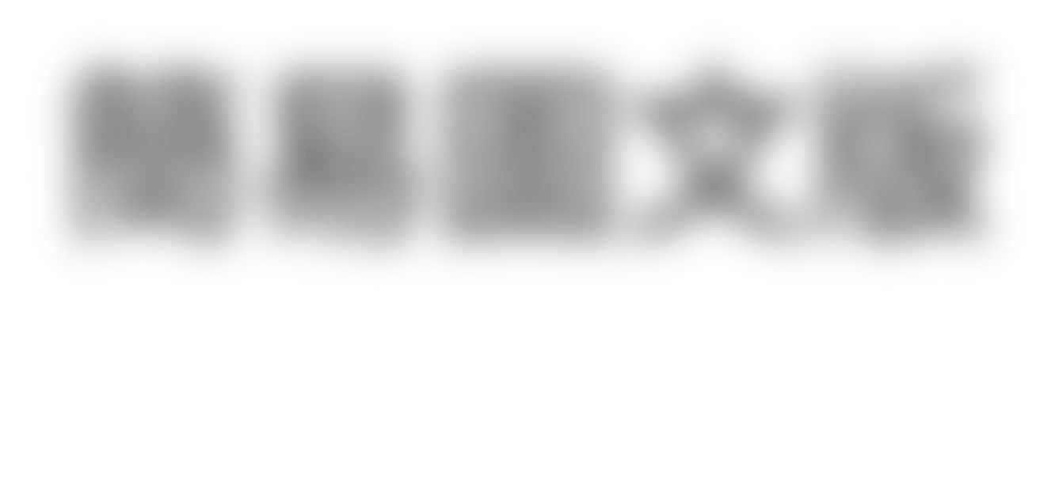




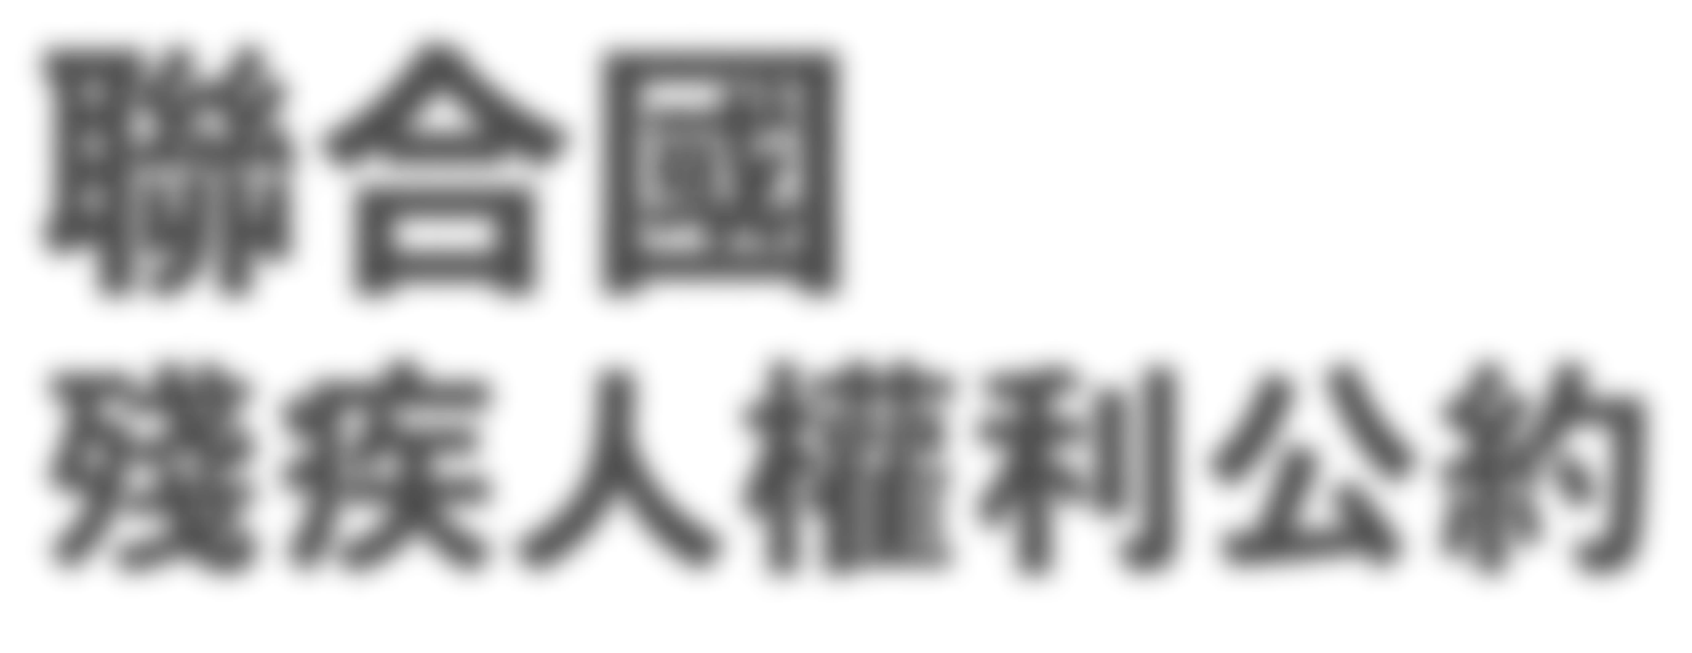


聯合國
殘疾人權利公約
簡易圖文版
第三冊

目錄
序言 03
甚麼是序言？ 04
甚麼是可持續發展？ 05
甚麼是締約國？ 06
第二十三條 36
甚麼是家居和家庭？ 37
甚麼是婚姻？ 38
甚麼是家庭？ 43
我有甚麼權利？ 47
政府應該做甚麼？ 49
第二十四條 54
甚麼是教育？ 55
教育有甚麼用？ 57
我有甚麼權利？ 62
政府應該做甚麼？ 63
第二十五條 69
甚麼是健康？ 70
甚麼是醫療保健服務？ 71
我有甚麼權利？ 77
政府應該做甚麼？ 79
第二十七條 84
我有甚麼權利？ 85
政府應該做甚麼？ 89
第二十八條 105
甚麼是適足的生活水平？ 106
甚麼是社會保護？ 108
政府應該做甚麼？ 113

序言

序言


序言是 :

甚麼是序言？

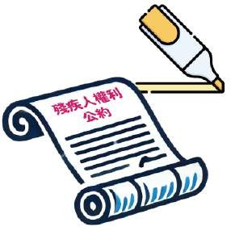
- 說明公約的重點

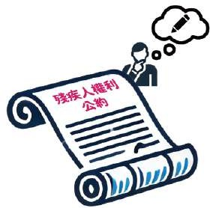
- 簡介寫公約的原因


- 講述公約的意圖

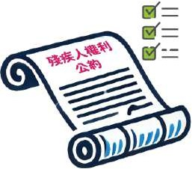
- 講述公約的原則

序言

可持續發展是 :

甚麼是可持續發展？


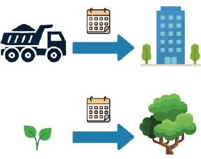
- 發展時考慮長遠的影響

- 發展時盡量減低對環境的損害



- 發展時考慮對社會的利益

- 確保經濟和保護自然的平衡

序言

甚麼是締約國？

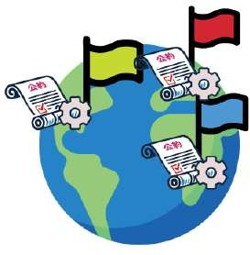
- 締約國就是答應了會執行這份公約的國家

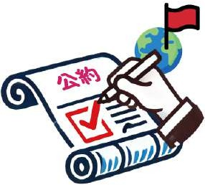
- 國家代表先在聯合國簽署文件表示同意 成為締約國

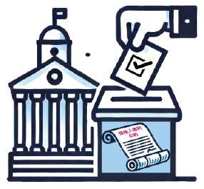
- 之後這些國家要得到國會或立法會的同意才能正式成為締約國

序言

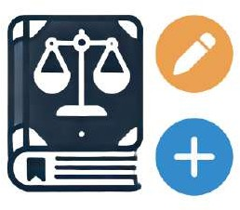
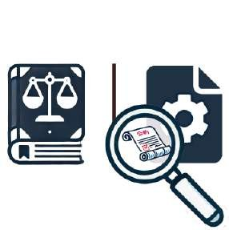
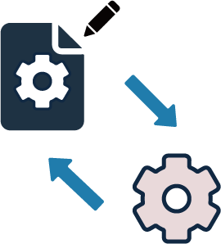
- 推行或修改政策
4. 成為了締約國便要按著公約
的原則和條文 :
a. 檢討現在的法例和政策
是否合乎公約原則
b. 訂立新法例或修改法例


- 監管有關機構及部門


- 為相關人士提供培訓

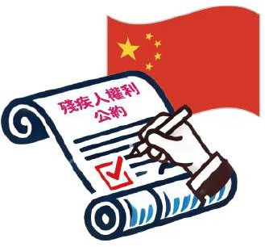
- 中國是聯合國《殘疾人權利公約》的正式 締約國
序言

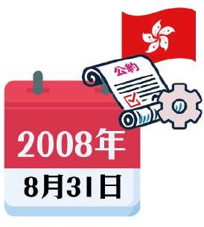
- 公約於 2008年 8 月 31 日在香港生效

序言

- 《聯合國憲章》的所有原則 :
( 一)
這份公約的締約國重溫了:

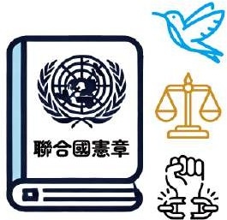
  - 聯合國是為了世界自由、正義與和平而成立

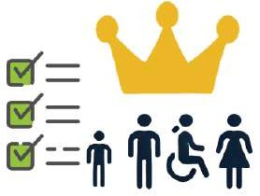
  - 要達到這三個目的，就要確認 :
    - 所有人都天生有尊嚴和價值

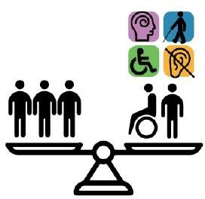
    - 所有人都有平等和不可剝奪的權利

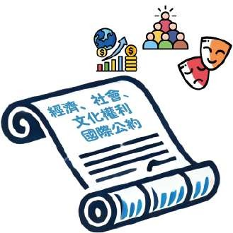
- 《經濟、社會、文化權利國際公約》

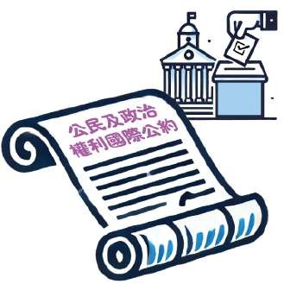
- 《公民及政治權利國際公約》

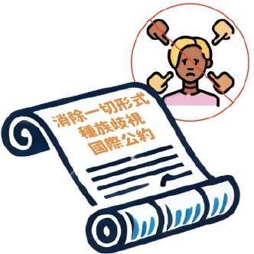
- 《消除一切形式種族歧視國際公約》

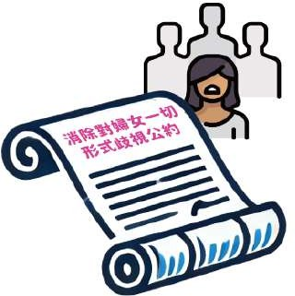
- 《消除對婦女一切形式歧視公約》

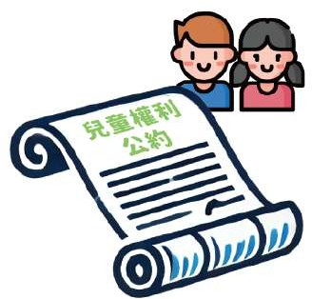
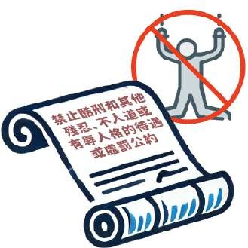
- 《禁止酷刑和其他殘忍、不人道或有辱人格的待遇或處罰公約》

- 《兒童權利公約》

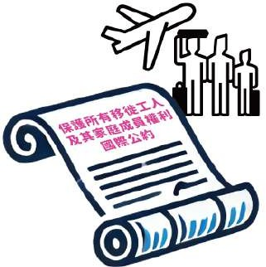
- 《保護所有移徙工人及其家庭成員權利國際 公約》

序言

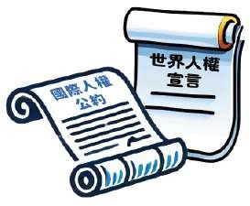
- 《世界人權宣言》和國際人權公約所說 的：
( 二 )
締約國又確認了：

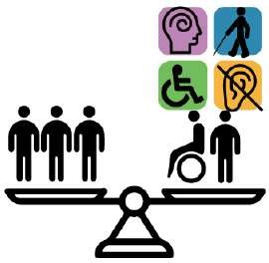
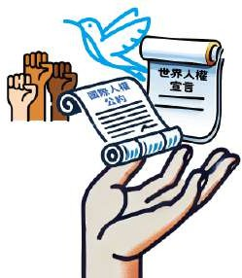
  - 認定人人都有權享有所有寫在這些文件上的權利和自由

  - 人人都平等享有，不可以有分別

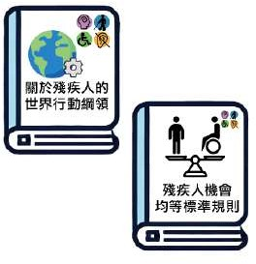
- 《關於殘疾人的世界行動綱領》和《殘疾人機會均等標準規則》的原則和政策指引，要在國家、區域及 國際的層面：


序言
a. 推行


b. 制定


c. 評價

可以增加受障人士平等機會的政策、計劃、方案和行動

( 三 ) 締約國再次聲明一切人權和基本自由都是：
序言

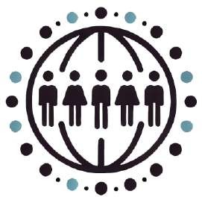
- 普遍

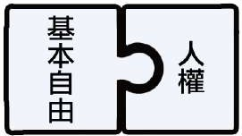
- 不可分割


- 互相依存

序言

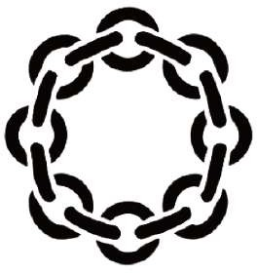
- 互相關聯

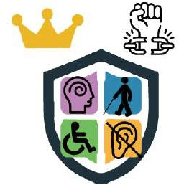
- 必須保障受障人士不會被歧視，可以充份享有這些權利和自由


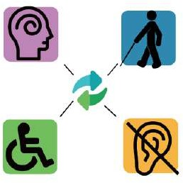
  - 「殘疾」是一個不停在變的概念
序言
( 四 )
締約國確認：

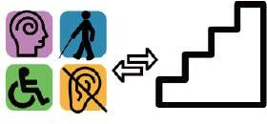
  - 「殘疾」是受障人士和障礙互動的後果

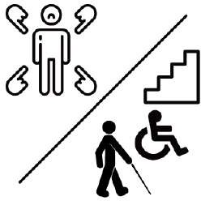
  - 這些障礙包括態度和環境的障礙

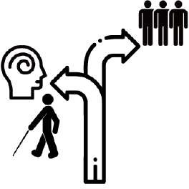
  - 這些障礙令受障人士不可以像其他人一樣

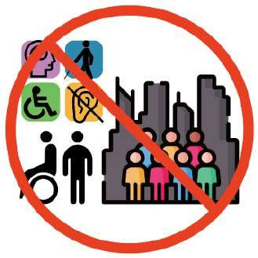
  - 這些障礙令受障人士不可以全面和真正地參與社會

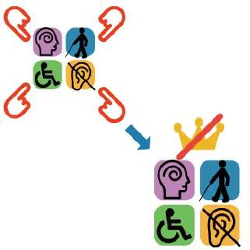
  - 如果有人因為「殘疾」而歧視人，就是侵犯了那人天生的尊嚴和價值

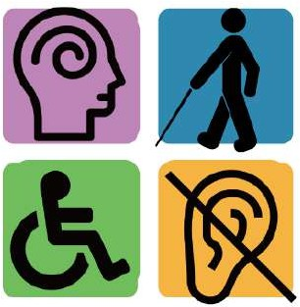
  - 受障人士是多元的，各有特色

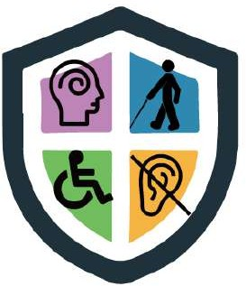
  - 必須促進和保護所有受障人士的人權，包括需要更多支援的受障人士

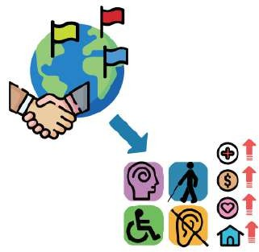
  - 國際合作對改善受障 人士的生活條件很重要
（尤其是發展中國家的受障人士）

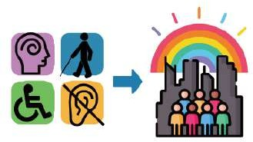
  - 受障人士令社區整體更美好和多元

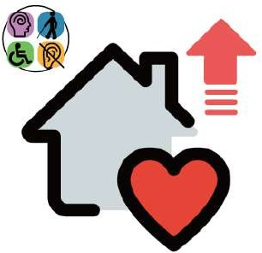
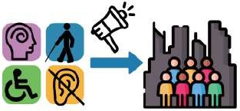
  - 促進受障人士可以 全面享有人權和基本自由，充份參與社會，可以：

    - 增加受障人士的歸屬感

序言

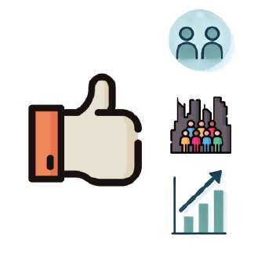
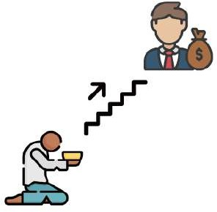
c. 對消除貧窮有很大的幫助

b. 對人類、社會和經濟發展有非常大的幫助

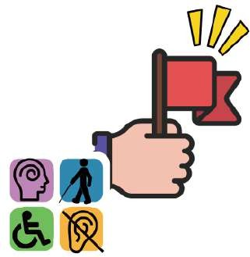
  - 對受障人士來說，自主自立非常重要

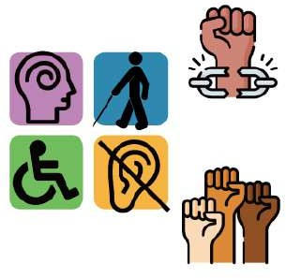
  - 以下的事對受障人士可以充份享有人權和基本自由非常重要：

序言

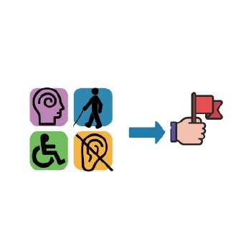
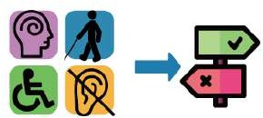
- 能自由地為自己做選擇
a. 自主自立

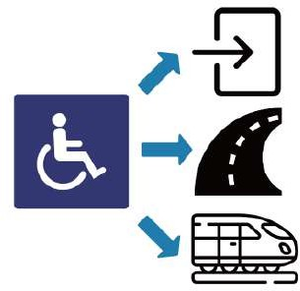
- 無障礙的設施（如：出入口、道路、交通等）

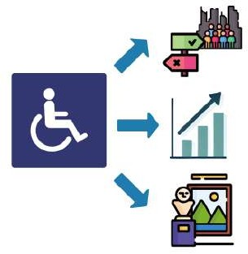
- 無障礙的社會、經濟和文化環境（如：支援決策、藝術通達服務等)


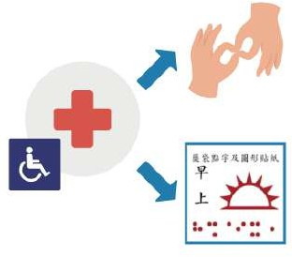
- 無障礙的醫療衛生 服務（如：手語傳譯、點字藥袋等）
序言
01 序言

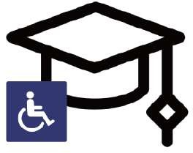
- 無障礙的教育

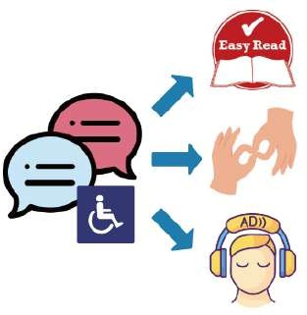
- 無障礙的資訊和溝通
（如：簡易圖文、手語傳譯、口述影像等）

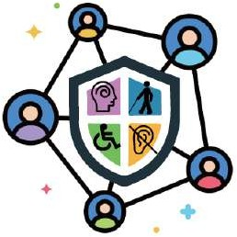
  - 「殘疾議題主流化」非常重要

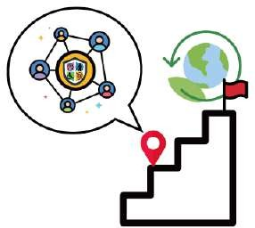
  - 要將「殘疾議題主流化」成為可持續發展的重要相關策略

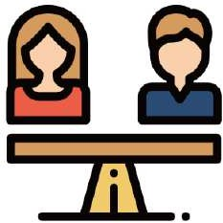
  - 要加入「性別平等」的觀點

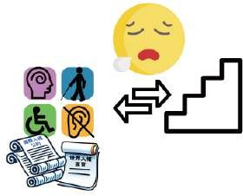
- 雖然有不同的公約和承諾，受障人士仍然面對各種障礙

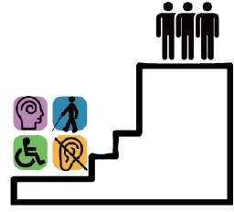
- 因為這些障礙，受障人士很難成為平等社會成員

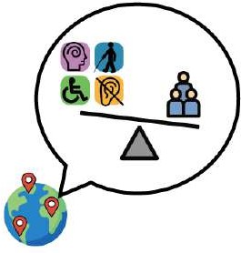
- 世界各地都有人侵犯受障人士的人權


原因受到多重歧視：
序言

4. 受障人士會因為以下的

  - 種族

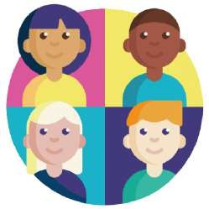
  - 膚色

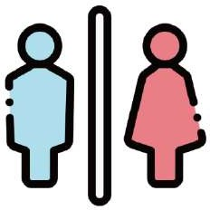
  - 性別

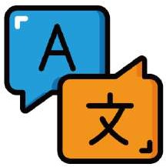
  - 語言


  - 宗教


  - 政治或其他見解


  - 國籍


  - 族裔


  - 土著身份/ 原住民或社會出身


  - 財產

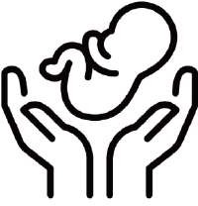
  - 出生

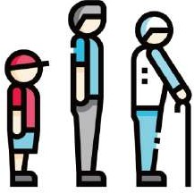
  - 年齡


序言

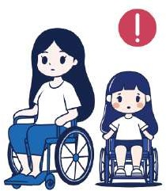
- 受障婦女和受障女孩面對更大的危險：


  - 更易受到暴力對待


  - 更易受到傷害或凌虐

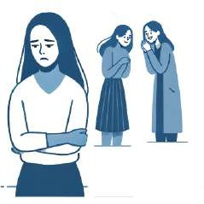
  - 更易被忽視或疏忽

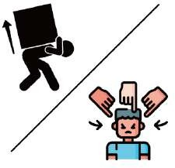
序言

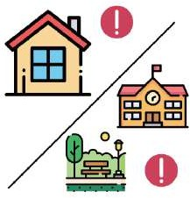
e. 這些危險可能發生在家中或其他地方

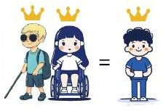
- 受障兒童應與其他兒童一樣有平等權利，享有人權和基本自由

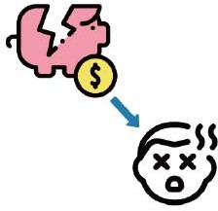
- 特別關注大多數受障人士貧窮，確認必須正視貧窮對受障人士的負面影響

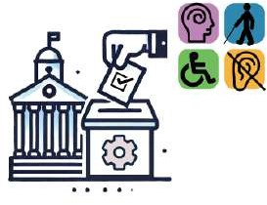
- 受障人士應該有機會積極參與政策和方案的決策過程

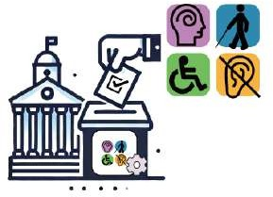
- 這些政策和方案包括與受障人士直接有關的政策和方案

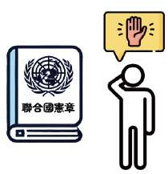
- 遵守《聯合國憲章》的宗旨和原則

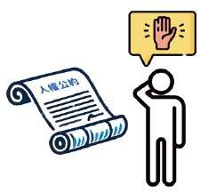
- 遵守適用的人權公約


- 要在這些基礎上實現和平與安全

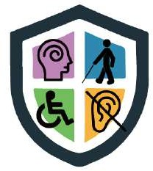
- 要充份保護受障人士

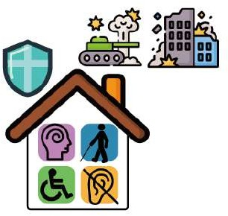
- 在武裝衝突和外國佔領期間要加倍留意，充份保護受障人士
序言

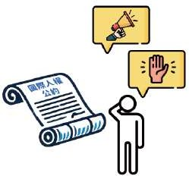
- 努力促進和遵守《國際人權憲章》確認的權利


- 令社會上的每一個人都知道，自己也有義務保障其他人的權利

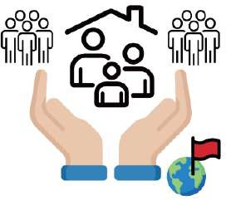
- 家庭也是社會的 一份子，有權得到社會和國家的保護

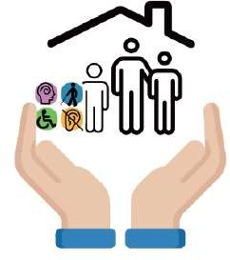
- 受障人士和他們的家人都應該得到必要的保護和援助

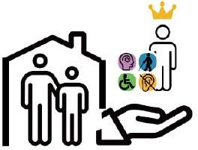
- 這樣才能令家庭可以 支援受障人士享有權利

- 促進和保護受障人士的：

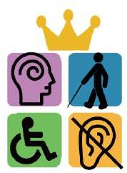
  - 權利

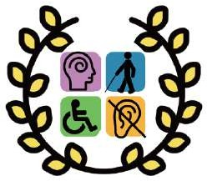
  - 尊嚴

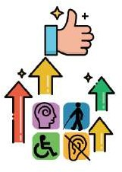
- 幫助改善對受障人士不利的處境

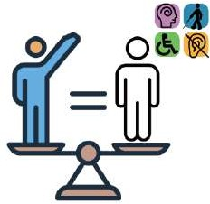
- 使受障人士有平等機會參與：

序言



- 政治
a. 公民社會


- 經濟活動


- 社會

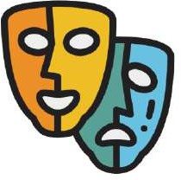
- 文化生活

第二十三條

「尊重家居和家庭」


第二十三條

甚麼是家居和家庭？


- 婚姻


- 家庭

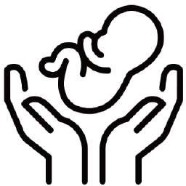
- 生育孩子


- 和其他人建立關係

第二十三條

甚麼是婚姻？

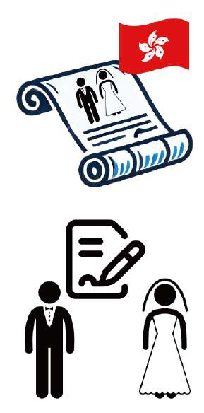
根據香港法例，婚姻是：

- 一男一女之間的協議


- 兩個人都是自己決定要結婚，是自願的

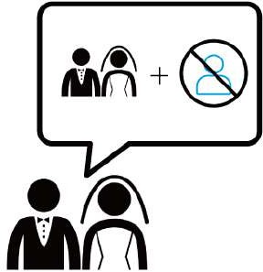
- 兩個人同意結婚後不會跟其他人：


  - 發生性行為

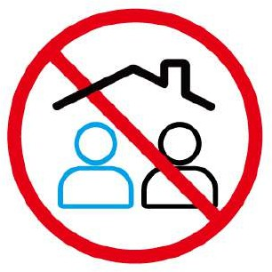
  - 同居

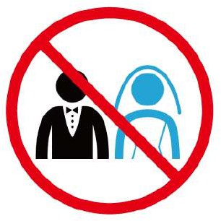
  - 結婚

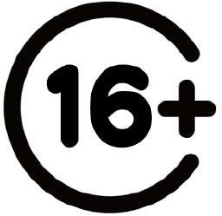
- 兩個人都年滿 16 歲
（以西曆計算）

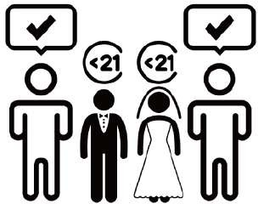
- 但 21 歲以下要有家長同意書才可以結婚

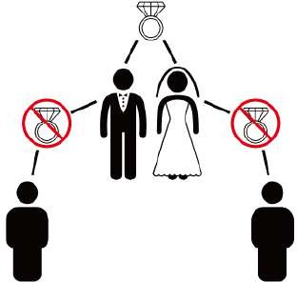
- 兩個人在結婚時都沒有跟其他人結婚

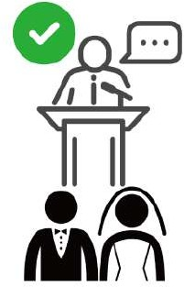
- 婚禮要由合法的婚姻監禮人主持

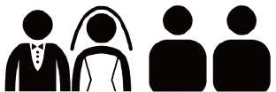
- 婚禮要有最少 2 人做見證人

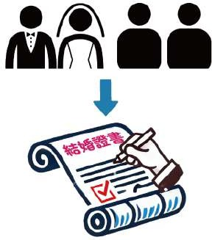
- 兩個人和兩位見證人都要在結婚證書上簽名

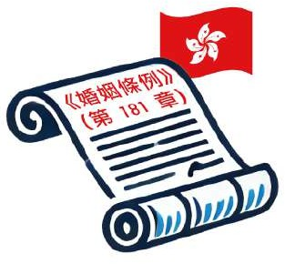
- 按照香港特別行政區
《婚姻條例》（第181章）

在很多其他國家，婚姻也可以是任何兩個人，無分性別
婚姻監禮人 =
政府委任可以
主持婚禮的人
協議 = 合約
而婚姻協議就是「結婚證書」

見證人 ＝
由結婚二人邀請在現場親眼看著儀式進行的人

甚麼是家庭？

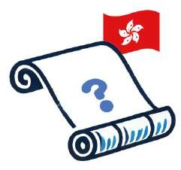
- 根據香港法例，「家庭」沒有定義

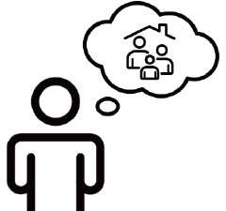
但一般人對家庭的理解是：

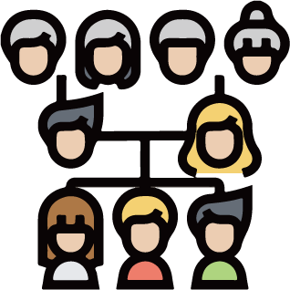

  - 一群住在一起、分享生活所需的人

  - 有血緣關係


    - 父母


    - 子女


    - 兄弟姊妹

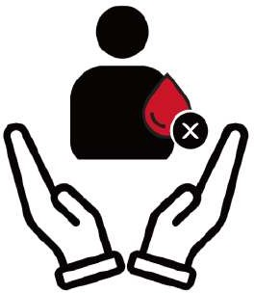
  - 有領養關係

第二十三條



- 領養子女
i)
養父母


- 領養兄弟姊妹


  - 有姻親關係


    - 夫妻及對方的家人

第二十三條

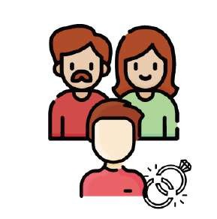
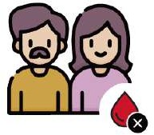
- 繼父母
ii)
前夫前妻及對方的
家人

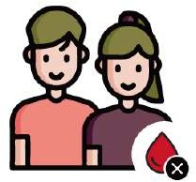
- 繼兄弟姊妹

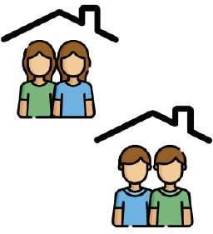
  - 同居伴侶（可以是任何性別）

同居 ＝ 沒有結婚但一同住的拍拖的人

第二十三條

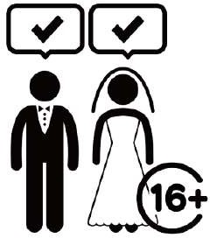
我有權：

我有甚麼權利？

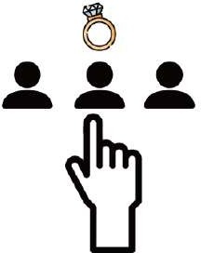
- 在年滿 16 歲後，可自由及在充分同意下，自願跟另一個人結婚

- 自由選擇自己的婚姻對象

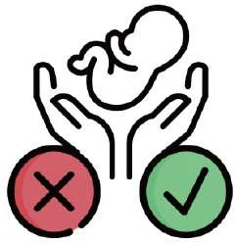
- 自由及負責任地決定是否生育孩子

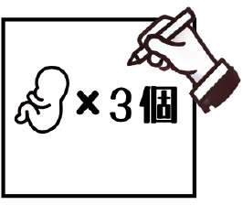
- 自由及負責任地決定子女人數

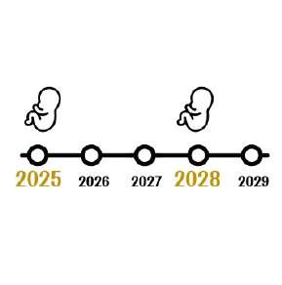
第二十三條

5. 自由及負責任地決定子女相隔的年期

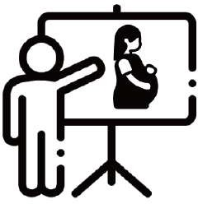
- 獲得適合我年齡的信息、生殖教育和計劃生育的教育

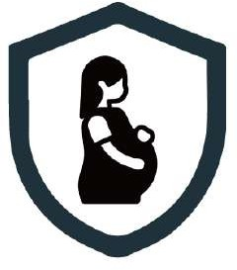
- 保留我的生育能力，任何人都不應為我決定進行絕育手術

政府應該做甚麼？

政府要採取措施：


- 以兒童的最佳利益為重的情況下，確保我有以下的權利和責任：

  - 監護兒童

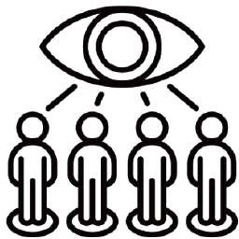
  - 監管兒童

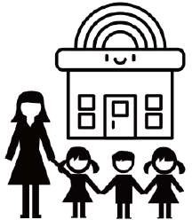
  - 託管兒童


  - 領養兒童

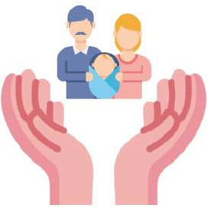
- 適當協助我負上養育子女的責任：

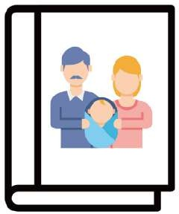
  - 提供相關信息

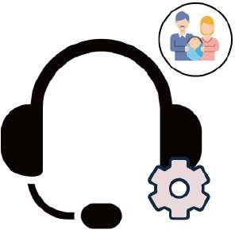
  - 提供相關服務

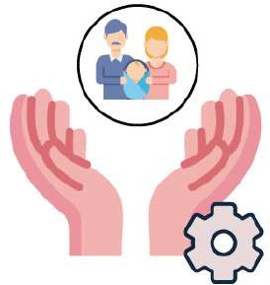
  - 提供相關支援

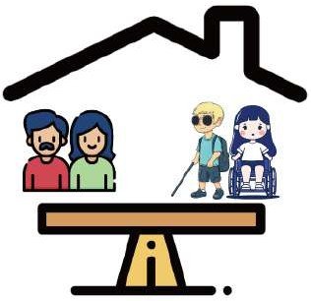
- 確保受障兒童在家庭生活享有平等權利：

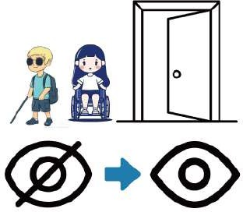
  - 防止隱藏受障兒童

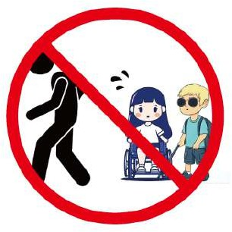
  - 防止遺棄受障兒童

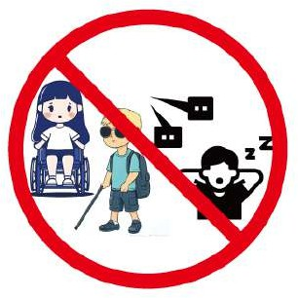
  - 防止忽視受障兒童

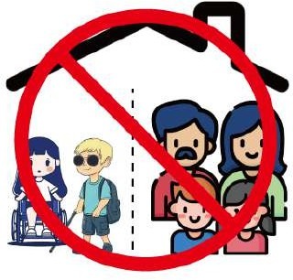
  - 防止隔離受障兒童

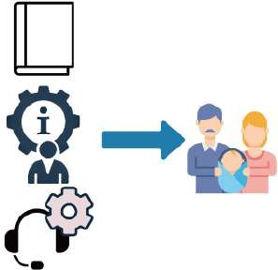
- 承諾及早向受障兒童及他的家人提供全面的信息、服務和支援

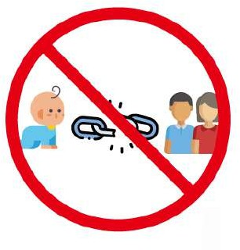
- 以兒童的最佳利益為重的情況下，確保不會強行使子女與父母分離

第二十三條

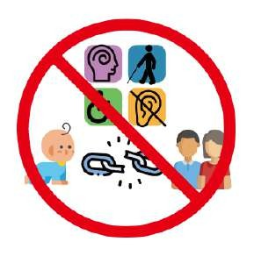
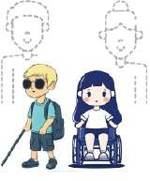
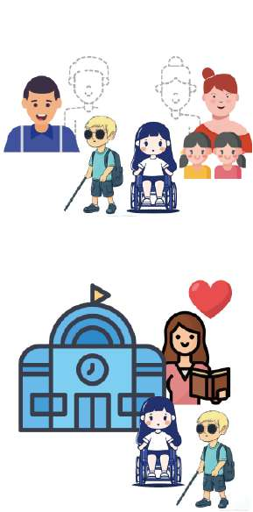
- 若近親屬不能照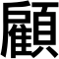受障 兒童，應確保盡一切努力提供：

6. 確保在任何情況下，不會以子女或父母受障為理由，使子女和父母分離

  - 大家庭範圍替代照

若無法提供大家庭範圍替代照顧，則應：

  - 在社區內提供家庭式照

近親屬 ＝ 父母、祖父母、兄弟姊妹
姨媽姨丈、姑姐姑丈、舅父母、大家庭範圍 ＝ 叔伯嬸母、堂 / 表兄弟姊妹等

第二十四條
「教育」

甚麼是教育？

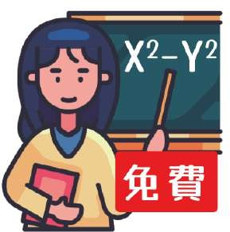
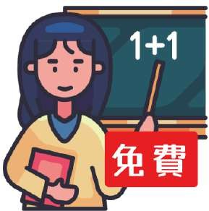
- 免費和義務的初等教育

- 免費和義務的中等教育


- 普通高等教育

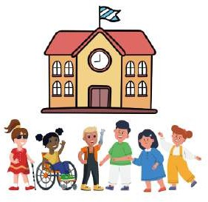
- 共融教育


- 職業培訓

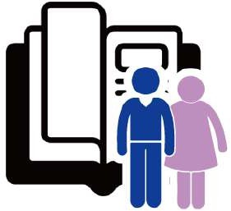
- 成人教育

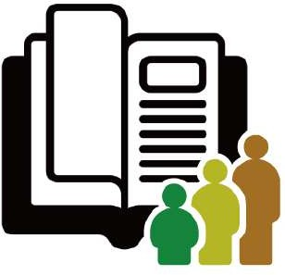
- 終生學習


第二十四條

教育有甚麼用？


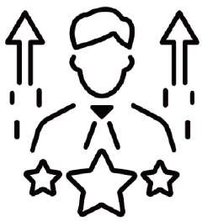
- 可以充分開發我的潛能

- 可以培養我的自尊

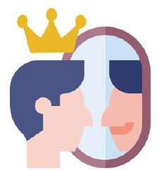
- 可以讓我感受到我的自我價值


- 可以充分發揮我的個性、才華和創造力

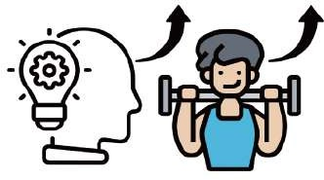
- 可以充分發展我的智能和體能


- 可以學習生活技能

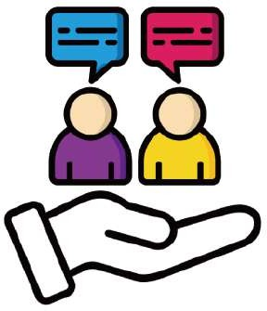
- 可以學習社交技能

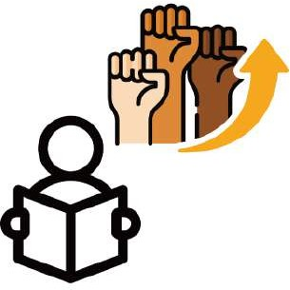
- 可以加強我對人權的理解：

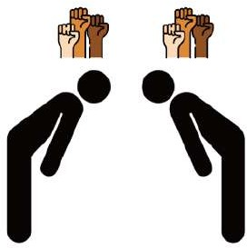
  - 尊重他人的人權

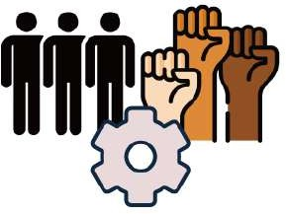
  - 實踐人權的精神


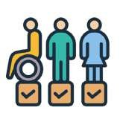
  - 以不歧視和機會均等為原則

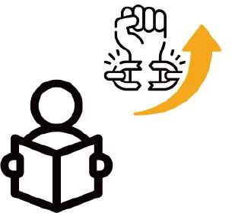
- 可以加強我對基本自由的理解：

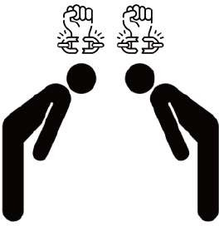
  - 尊重他人的基本自由

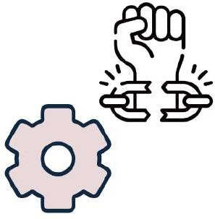
  - 實踐我的基本自由

第二十四條

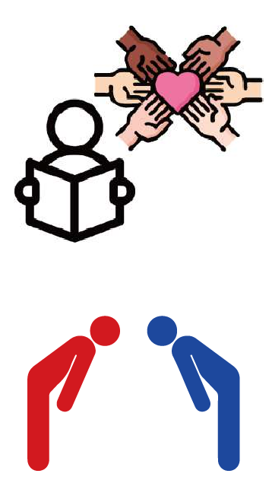

- 實踐與和我不一樣的人共融相處
10. 可以加強我對人類
多樣性的理解：
a. 尊重其他人和我的差異

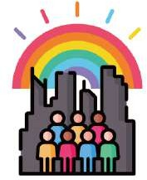
- 可以充分和平等地參與社區


- 可以切實參與一個自由的社會

第二十四條

我有甚麼權利？

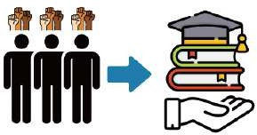
我有權享有接受教育的權利：

- 不受歧視

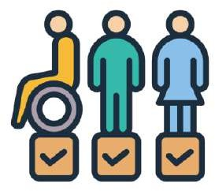
- 機會均等

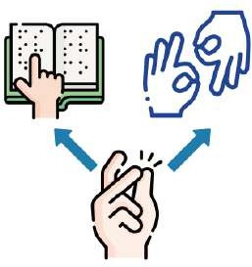
- 得到合理便利

第二十四條

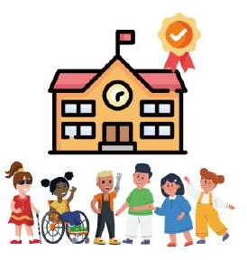
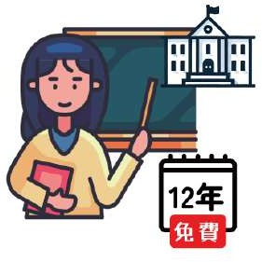
政府要採取措施，確保我能享有：

政府應該做甚麼？

- 政府提供的 12 年免費教育

- 優質的共融免費小學至初中的教育

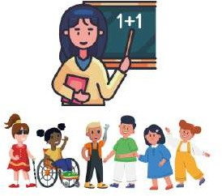
- 共融教育

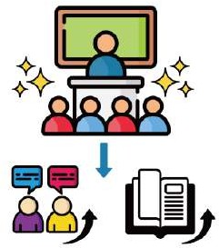
- 有助發展學習和社交能力的學習環境


- 按我的個人情況而設的有效支援措施
第二十四條


- 普通教育系統中必要的支援

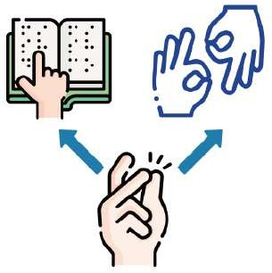
- 合理便利，讓我可以：

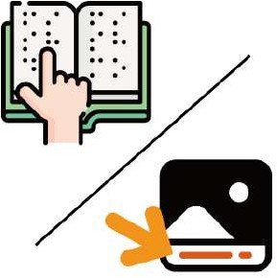
  - 用點字或替代文字支援

第二十四條

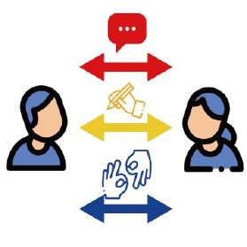
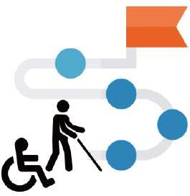
- 有定向和行動技能支援

b. 有輔助和替代的交流方式支援


- 有手語支援和用手語學習

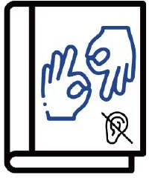
- 得到有關聽障人士的語言特性的資訊

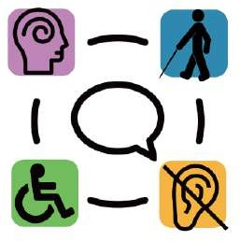
- 跟其他受障人士互相支援和指導

第二十四條

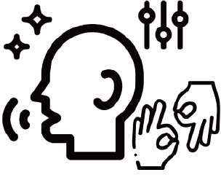
  - 最適合個人情況的語文及交流方式

政府要採取措施，確保視障人士、聽障人士享有：

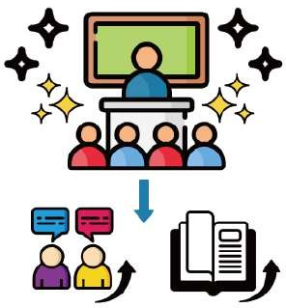
  - 最有助發展學習和社交能力的學習環境

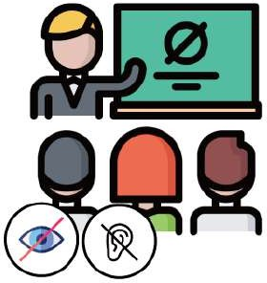
  - 特別確保視障兒童及聽障兒童接受教育

第二十四條

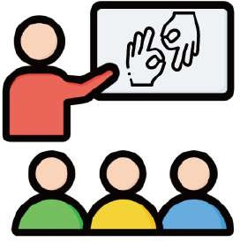
- 聘用合資格的手語教師進行培訓

政府要採取措施，為各級教育專業人員和工作人員進行培訓：

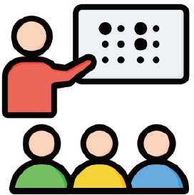
- 聘用合資格的點字教師進行培訓

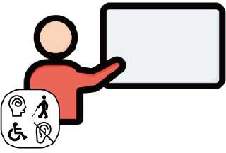
- 聘用合資格的受障教師進行培訓

第二十四條

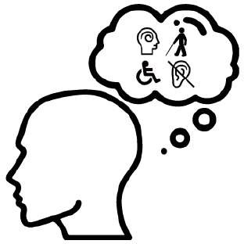
  - 對殘疾的了解

4. 培訓包括：

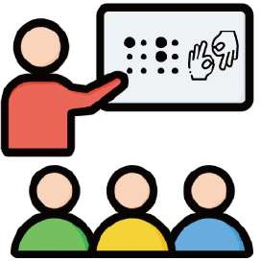
  - 學習使用適當的輔助和替代交流方式

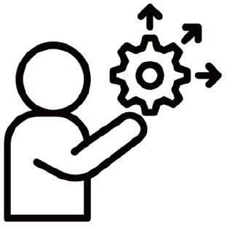
  - 教育技巧

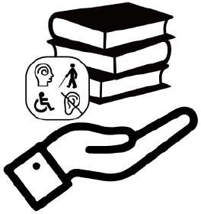
  - 支援受障人士的教材

第二十五條

「健康」


第二十五條

甚麼是健康？


- 身體健康


- 精神健康

第二十五條

甚麼是醫療保健服務？

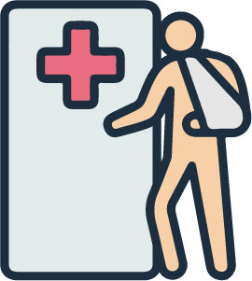
- 門診


- 急症室


- 住院


- 性健康及生殖健康的診所：

第二十五條

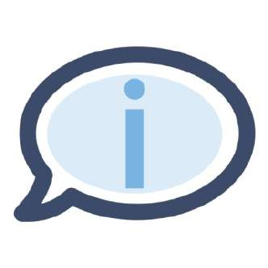

  - 定期檢查及驗身
a. 提供有關資訊

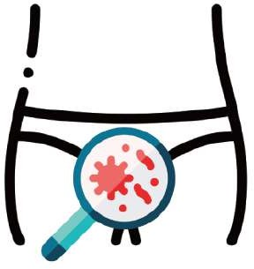
  - 性病測試及檢驗

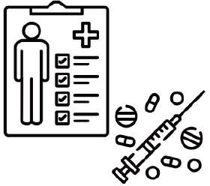
  - 提供有關治療及藥物

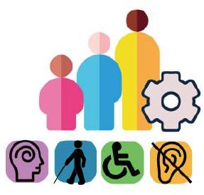
- 受障人士（包括兒童及長者）需要的特定服務：

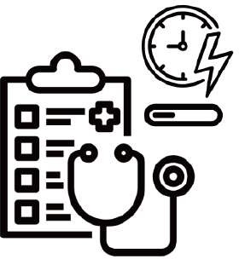
  - 早期診斷和干預，例如：


    - 自閉症譜系障礙

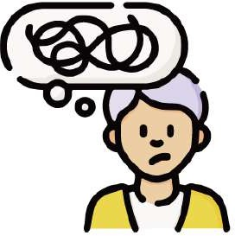
    - 認知障礙症

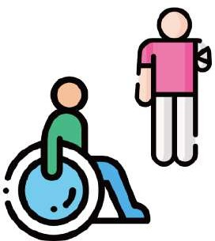
    - 肢體障礙

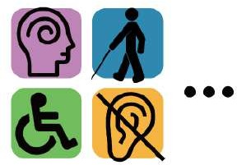
    - 其他

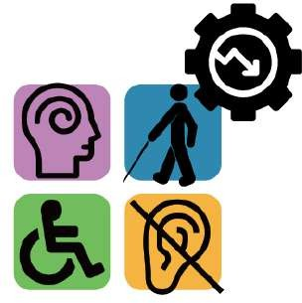
  - 減輕殘疾，例如：

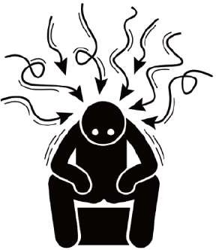
    - 抑鬱症

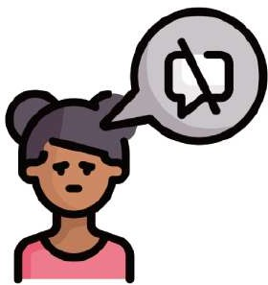
    - 語言障礙

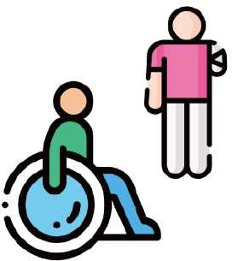
    - 肢體障礙

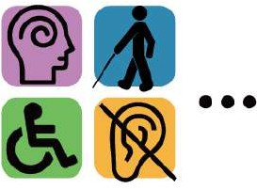
    - 其他

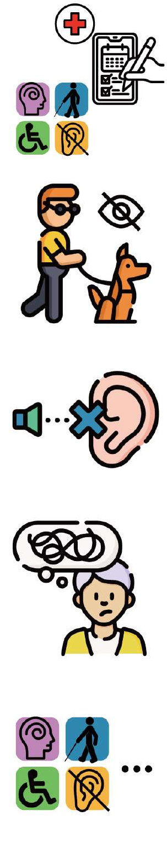
第二十五條
  - 預防殘疾惡化，例如：

    - 視力障礙

    - 聽力障礙

    - 認知障礙

    - 其他

第二十五條

我有權享有可達到之最高的健康標準：

我有甚麼權利？

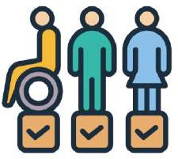
      - 沒有歧視的資源分配

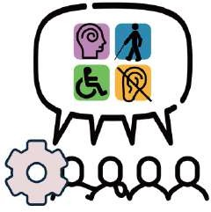
      - 殘疾觀點主流化的政策

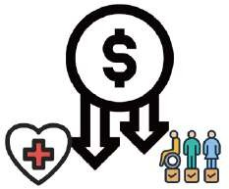
      - 機會均等的免費或費用低廉的醫療保健服務

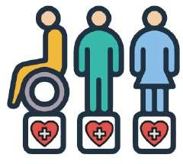
      - 與其他人享有的相同質量的醫療保健服務

第二十五條

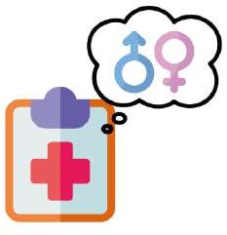

- 與健康有關的康復服務

5. 考慮到性別因素的醫療保健服務

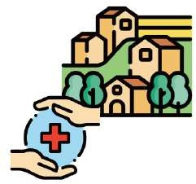
- 在郊區或偏遠地區提供同樣的醫療服務

第二十五條

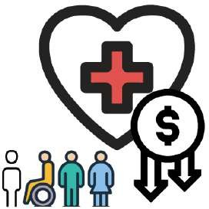
政府要採取措施，確保：

政府應該做甚麼？

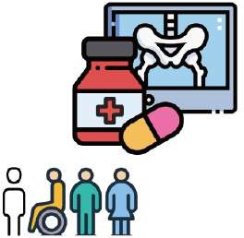
- 我跟其他人享有相同的免費或費用低廉的醫療保健服務，包括：

  - 相同範圍

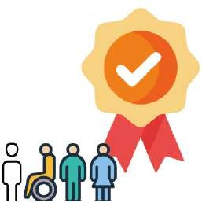
  - 相同質量

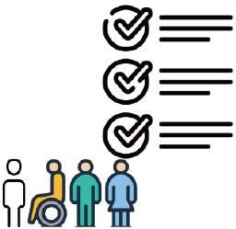
  - 相同標準

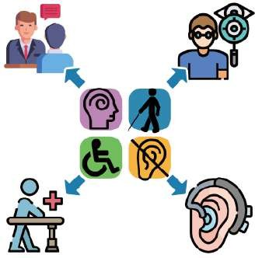
- 我有專為我的受障類別而需要的特定醫療保健服務

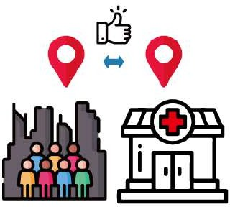
- 在我的社區有我需要的醫療保健服務

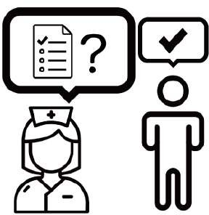
- 要求醫護人員向我徵求自由表示的知情同意

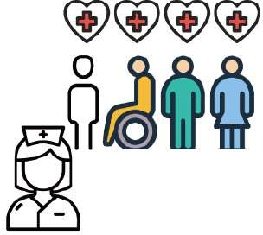
- 要求醫護人員向我提供和其他人質量相同的護理

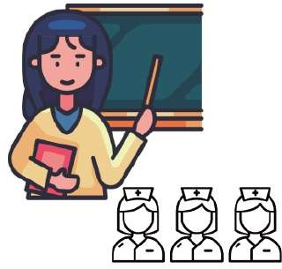
- 要求醫護人員接受培訓，提高以下與受障人士
有關的知識：


  - 人權


  - 尊嚴

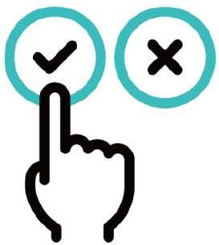
  - 自主


  - 需要

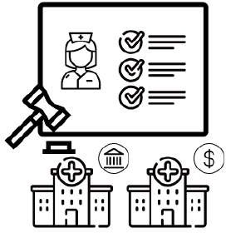
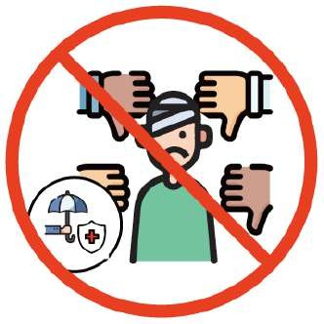
- 頒布公共和私營醫療保健服務的職業道德標準

- 禁止醫療保險和人壽保險歧視我

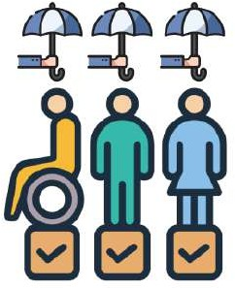
- 保險公司以公平合理的方式為我提供保險

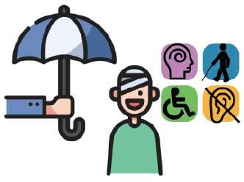
- 防止因為殘疾而拒絕為我提供醫療保健服務

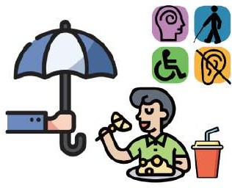
- 防止因為殘疾而拒絕為我提供食物和飲料

自由的意思是：
- 沒有人告訴我一定要怎樣做，由我自己決定和表達
- 但我可以透過支援決策方式問其他人意見

知情的意思是：
- 在得到足夠的資訊後作出的同意
- 醫護人員應主動提供資訊
- 我也有權發問，直至明白

第二十七條

「工作和就業」

第二十七條



我享有工作權：

我有甚麼權利？

- 可以為謀生自由選擇或接受工作


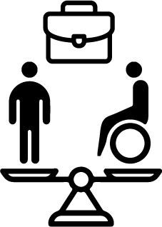
- 可以有不受歧視、機會均等的就業條件

- 可以有不受歧視、機會均等的升職機會


- 可以享有公平和良好的工作條件

第二十七條

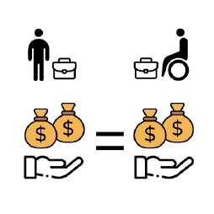

- 可以享有安全和健康的工作環境

5. 當我的工作與其他人的工作有同等價值，我可以有同樣的報酬


  - 不受騷擾

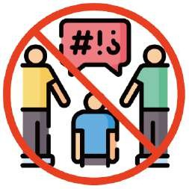
  - 不受歧視

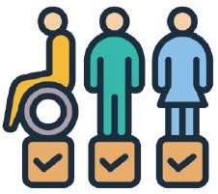
  - 機會均等

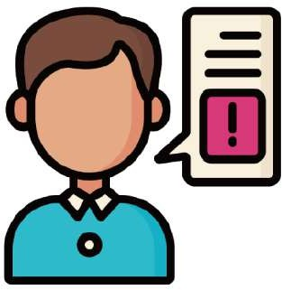
- 可以享有申訴的權利


- 可以和其他人一樣，行使工會權

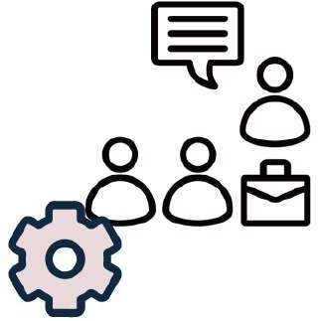
- 可以切實參加一般技術和職業指導方案


- 可以獲得職業介紹服務


- 可以獲得職業培訓和進修培訓

賺錢過生活，例如買衣服、食物、交租、
謀生 ＝
交電話費等
人工及福利，例如醫療保險、有薪假
報酬 ＝
期、強積金等

申訴 ＝ 投訴或提出意見

工會：
- 同一行業的人，為爭取權利而組織的團體
- 在勞資糾紛期間，以勞工權益為先，派代表進行談判
- 保障勞工的權利及工作

政府要採取措施，確保：
第二十七條

政府應該做甚麼？

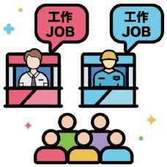
- 就業市場：

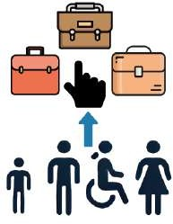
  - 開放


  - 有包容性

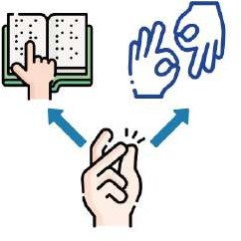
  - 對我不構成障礙，例如提供合理便利

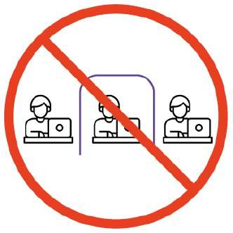
  - 我不應在被隔離的工作環境工作

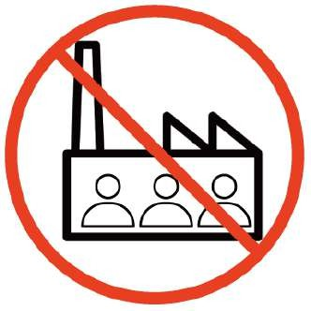
  - 我不應在庇護工場工作

- 禁止一切下列與就業有關的事歧視我：


  - 招聘：

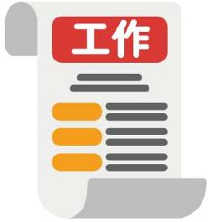
    - 發放「請人」的消息

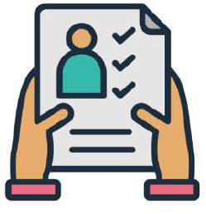
    - 申請職位的方法


    - 見工的安排及程序

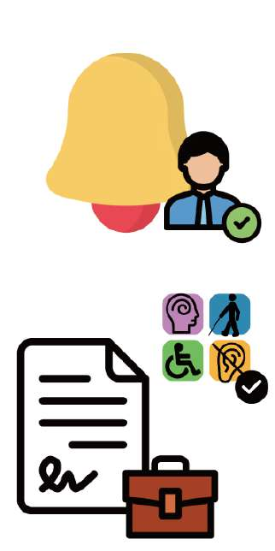

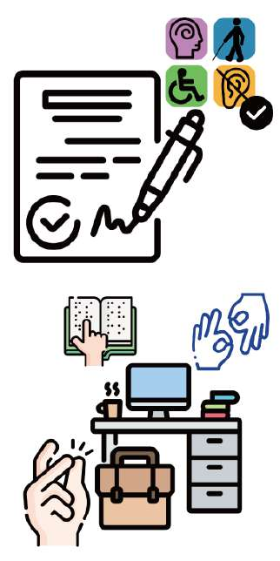
  - 僱用
第二十七條

    - 確定「請人」的通知

    - 無障礙版本的合約內容和員工手冊

    - 簽合約的安排

    - 工作環境合理便利的安排


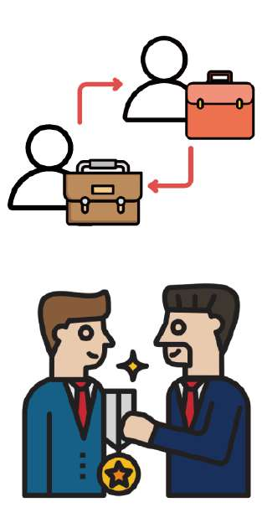
第二十七條
  - 就業條件

    - 我可以跟其他同職位的人有同樣的報酬 ( 同工同酬 )

    - 我可以享有最低工資的保障

  - 持續就業的機會

  - 有切實發展職業的機會

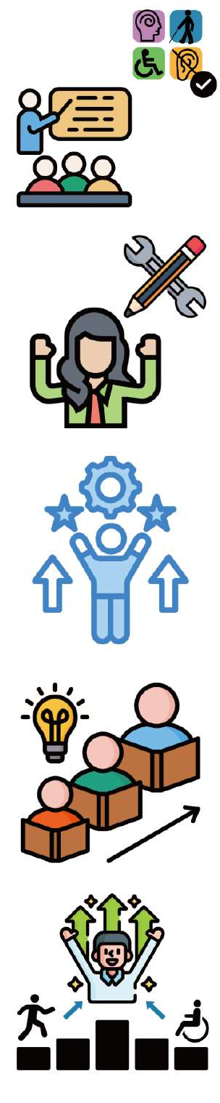
    - 提供無障礙的培訓資訊及教材
第二十七條

    - 提供技能重建的 培訓

    - 提供技能提升的 培訓

    - 提供終身學習的 機會

    - 晉升機會以公平為原則


    - 以工作的優良表現為晉升基礎
第二十七條

    - 晉升程序透明

  - 性別觀點主流化的政策

  - 安全和健康的工作條件

- 協助我尋找、獲得、保持和恢復工作

第二十七條


  - 做自由工作者

4. 促進我可以選擇：


  - 創業


  - 創建合作社


  - 自己開公司

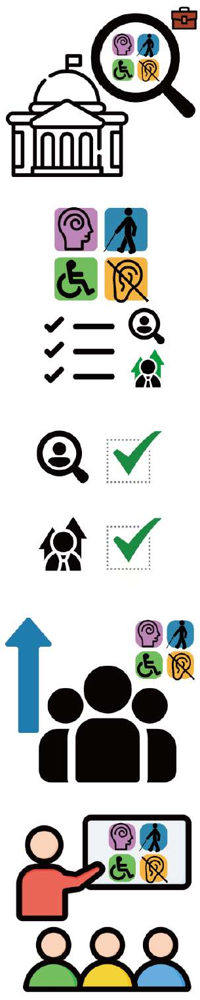
- 公共部門僱用受障人士
第二十七條

  - 採用客觀標準來僱用及晉升受障人士

  - 僱用及晉升受障人士

  - 致力增加受障員工人數

  - 提高內部員工意識


- 促進私營機構僱用受障人士

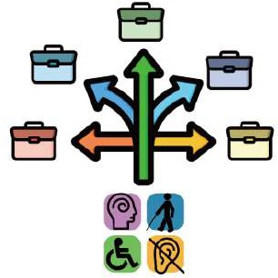
  - 確保僱主不會把受障人士限制在某些職業

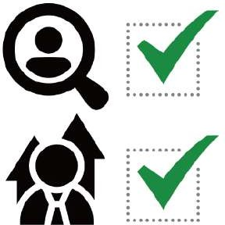
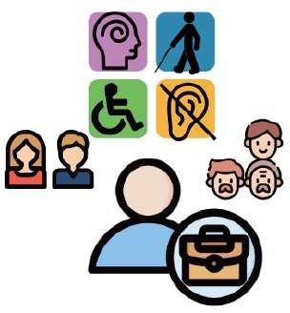
  - 確保僱主不限制受障人士獲得晉升和發展職業的機會

  - 建設性別、殘疾及年齡觀點主流化的工作場所


- 工作場所為我提供合理便利

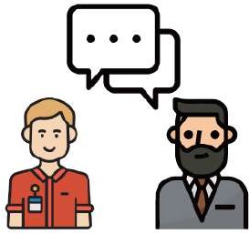
  - 僱主應與我商量最適合我的解決方案

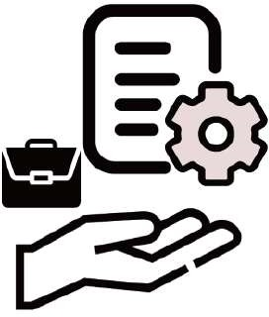
- 有方案可以促進：


  - 我在開放的就業市場上獲得工作經驗：

第二十七條

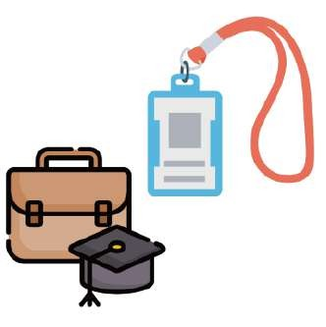
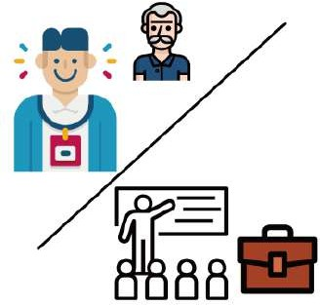
- 學徒或工作場所學習計劃
i)
實習


- 獎學金


- 助學金

第二十七條

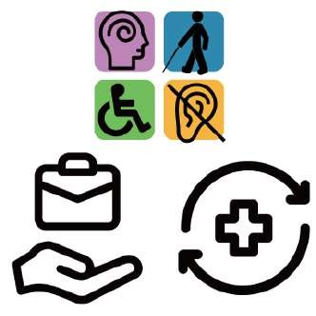
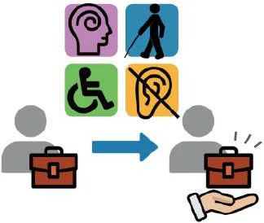
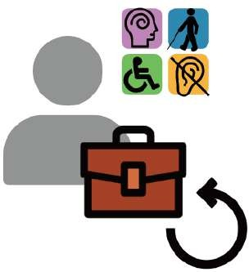
c. 為新受障人士保留工作

b. 受障人士的職業和專業康復服務

d. 讓受障人士恢復工作

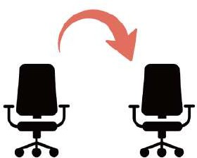
- 繼續在同一職位

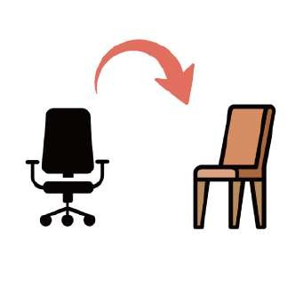
第二十七條


iii) 不應因此把受障人士放到被隔離的工作 環境


- 確保因事故或疾病 而受障的員工和家人能獲得適當補償：


  - 醫療費用

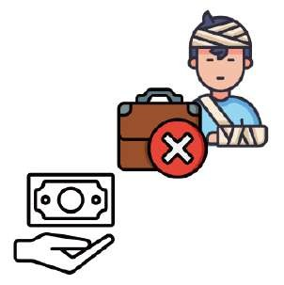
第二十七條


- 其他費用的補償


- 享有康復服務

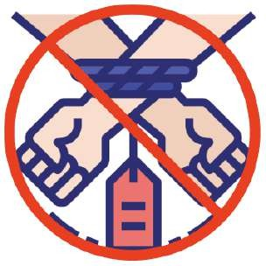
- 禁止我成為奴隸或苦役

第二十七條

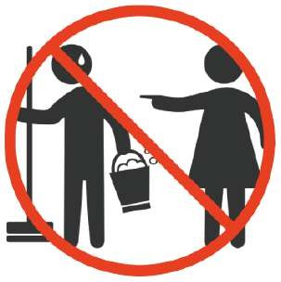
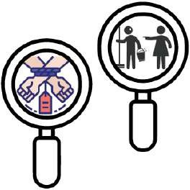
- 防止和調查所有奴隸、苦役、強逼和強制工作的情況

11. 禁止我被強逼或強制工作


- 我不會被逼做我不想做的工作

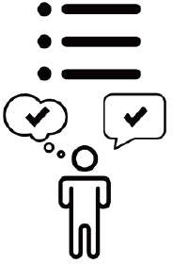
- 了解我是否在自願及知情的情況下表示同意

第二十八條
「適足的生活水平和社會保護」

甚麼是適足的生活水平？

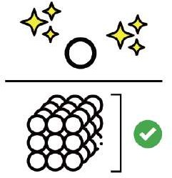
- 適足 ＝ 合適和足夠

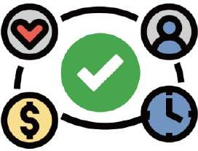
- 適足的生活水平
＝ 有合適和足夠的：


  - 食物

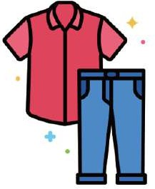
  - 衣服


  - 房屋

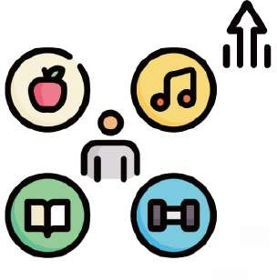
  - 可以有進步的生活條件

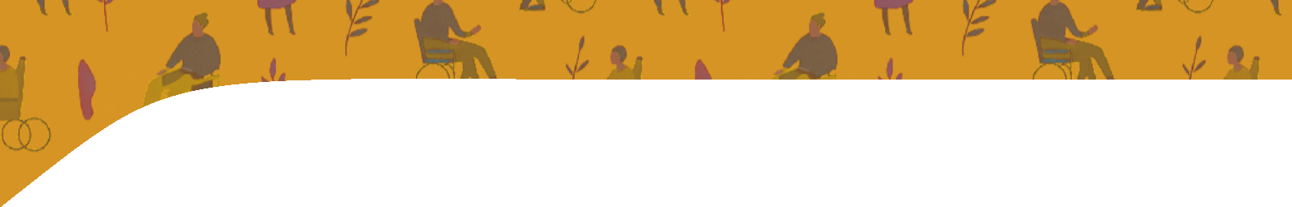
第二十八條

甚麼是社會保護？


「社會保護」是指政府如何：



- 支援市民成為社會的一分子

- 支援市民渡過難關

第二十八條



  - 殘疾津貼
「社會保護」包括：
1. 社會福利


  - 長者津貼


  - 乘車優惠


  - 其他


- 社會服務


  - 早期教育服務

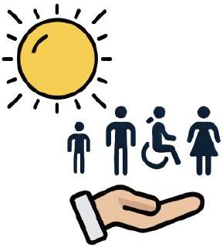
  - 日間照

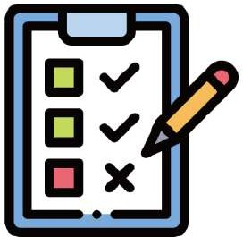
  - 評估服務

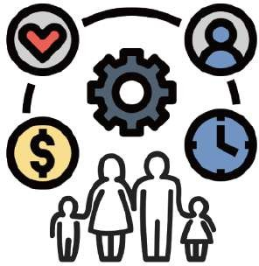
  - 家長資源中心


  - 其他


- 退休保障


以是：
第二十八條

「社會保護」出現的方式可

- 金錢資助


- 失業支援


- 房屋計劃

第二十八條

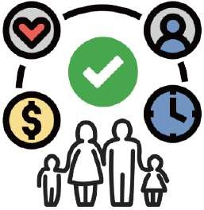
政府要採取措施，確保我有權：

政府應該做甚麼？


- 為自己和我的家人獲得適足的生活水平

- 我不會因為殘疾被歧視，影響我實現這些權利

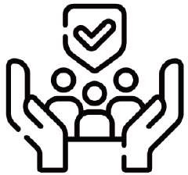
- 獲得社會保護：

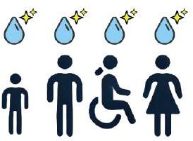
  - 平等地獲得乾淨的水

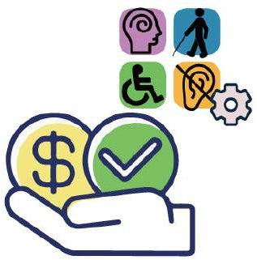
  - 獲得適當和廉價的服務、用具和其他協助，滿足我的受障需要

- 可以利用：

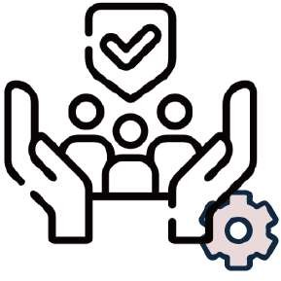
  - 社會保護方案


  - 減貧方案

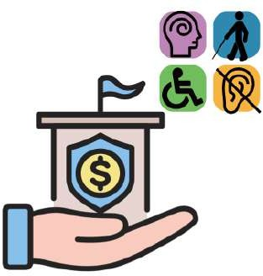
- 獲得國家援助，支付與殘疾有關的費用：


  - 適足的培訓

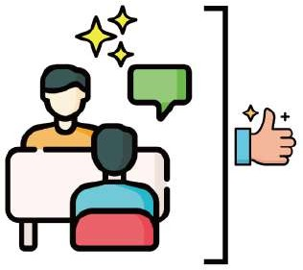
  - 適足的輔導

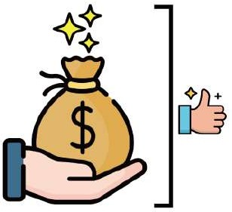
  - 適足的經濟援助

第二十八條

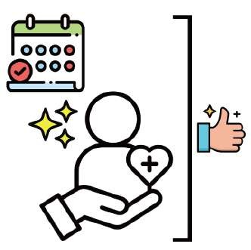

- 可以參加公共房屋計劃
d. 適足的臨時護理


- 可以平等享受退休福利

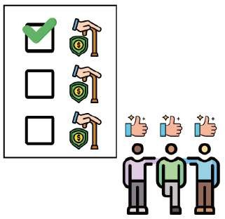
- 可以平等參與退休方案


聯合國《殘疾人權利公約》簡易圖文版 ( 第三冊 )
出版 ｜ 香港復康聯會 / 香港社會服務聯會
文字 ｜ 卓新力量易讀顧問團
插圖、封面設計 ｜ CM @ 漸白
編輯及校閱 ｜ 聯合國《殘疾人權利公約》簡易圖文版編輯小組
易讀審稿團 ｜ 卓新力量
基督教家庭服務中心 翠藝中心
聖雅各福群會 雅聚天地 ~ 地區支援中心（東區）會員姓名：高德頤
贊助 ｜ 香港公益金
出版日期 ｜ 二零二五年三月

